ĐỒ ÁN MÔN PHÁT TRIỂN PHẦN MỀM TRÊN THIẾT BỊ DI ĐỘNG
CHUYÊN ĐỀ :.NET

GAME ĐÀO VÀNG
Verison 1.0

Giáo viên bộ môn:
T.S Trần Minh Triết
Người thực hiện:
0612451- Nguyễn Bảo Toàn
0612217- Nguyễn Chí Long
1.Giới thiệu:
- Đào vàng là một trò chơi quen thuộc mà có thể tất cả chúng ta ai cũng biết và từng chơi qua, chỉ cần một chút nhanh mắt, nhanh tay, chúng ta có thể vượt qua được tất cả các màn một cách dễ dàng. Với kiến thức học được trong môn học này, nhóm chúng em đã mô phỏng lại trò chơi đào vàng dựa trên nền tảng .net, ứng dụng trên thiết bị di động.
- Trước khi mô tả chi tiết báo cáo kết quả làm được,chúng em xin chân thành cảm ơn
Thầy Trần Minh Triết đã tận tình truyền đạt lại kiến thức cho chúng em và nhiệt tình trả lời
1 số vướng mắc của chúng em trong suốt quá trình làm đồ án môn học này.

2. Các công nghệ tham khảo và tài liệu tham khảo:

- Các source tham khảo, hình ảnh, âm thanh tìm kiếm trên mạng

3. Môi trường triển khai:
- Visual studio 2005

4. Các chức năng cơ bản đã làm được:
- New Game: Game có 3 level, tùy theo từng level mà có mức độ khó khác nhau
- Help: Hướng dẫn cách chơi
- High Score : điểm cao nhất
- Âm thanh trò chơi

5. Mô tả chi tiết mỗi màn hình:
5.1. Màn hình khởi động game:

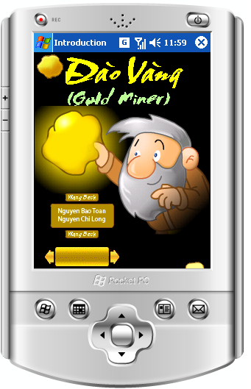
5.2. Màn hình Chính:
-

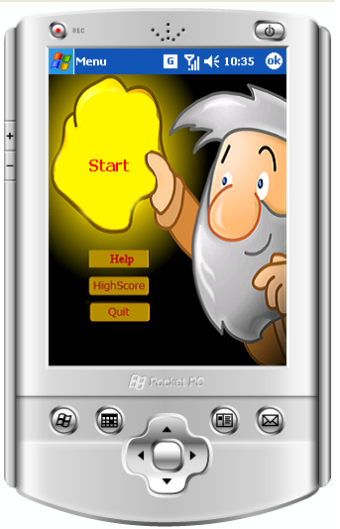

- Màn hình chính gồm 4 menu chính:
- Start: bắt đầu chơi
- Help: trợ giúp người chơi
- High score: Điểm cao nhất
- Quit: thoát khỏi trò chơi
- Click đôi vào các button để vô các màn hình tương ứng

5.3. Màn hình Help:
- Click đôi vô button Help
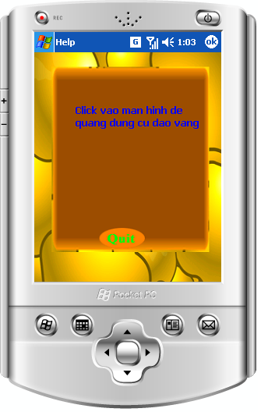

- Click vô button Quit để thoát khỏi màn hình help

5.4. Màn hình High score:
₋ Click đôi vô button High score :
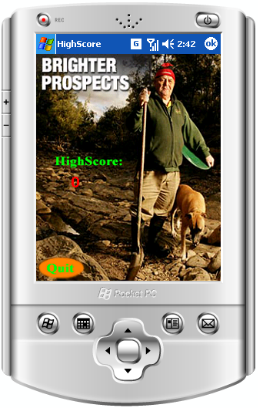

- Click button Quit để thoát khỏi màn hình High score

5.5. Màn hình Chơi Game:
- Click button Start: vô màn hình chơi game
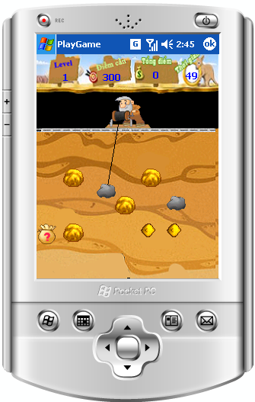

- Click vô màn hình để quăng dây kéo

5.6. Màn hình thông báo điểm :
- Sau khi hết giờ chơi màn hình thông báo điểm sẽ hiển thị ra
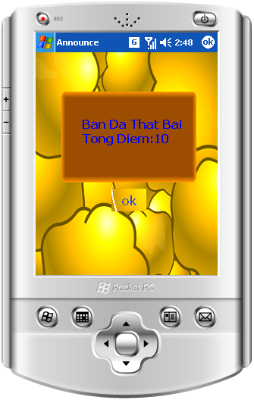
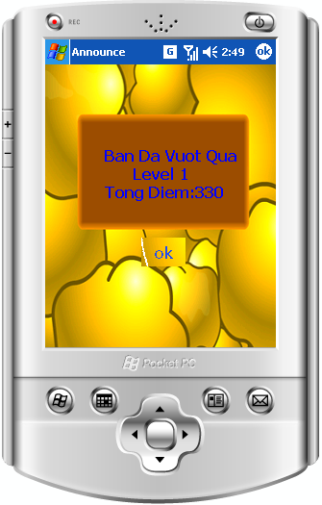
- Click button OK để thoát khỏi màn hình thông báo điểm

